

Planificación de un sistema silvopastoril

**Breve descripción:**

Un sistema silvopastoril es el compendio de dos actividades agrícolas, como son la producción silvícola (producción de madera) y la producción pastoril (producción de pastos). Estos sistemas buscan maximizar la producción, disminuyendo los impactos generados en los ecosistemas.

**Septiembre 2023**

Tabla de contenido

Introducción 1

1. Sistemas silvopastoriles trópico bajo y alto 3

1.1. Requerimientos agroecológicos 5

1.2. Buenas prácticas agrícolas 7

2. Diseño de sistemas silvopastoriles 9

2.1. Clases y técnicas de asociación silvopastoril 10

2.2. Arreglos espaciales 12

2.3. Métodos de arreglo espacial 12

2.4. Cercas vivas y cortinas rompevientos 13

2.5. Manejo de estratos del sistema silvopastoril 15

2.6. Características de las especies vegetales más comunes 17

2.7. Capacidad de carga 19

2.8. Tipos de pastoreo 24

2.9. Periodos de ocupación y descanso 25

3. Establecimiento de sistemas silvopastoriles 26

3.1. Elección de sistemas silvopastoriles 27

3.2. Definición del arreglo espacial de acuerdo con condiciones agroecológicas 28

3.3. Preparación del suelo 29

3.4. Tipos de semilla y material vegetal 30

3.5. Métodos de siembra 30

Síntesis 33

Material complementario 34

Glosario 35

Referencias bibliográficas 36

Créditos 38

Introducción

La práctica silvopastoril data de siglos atrás; sin embargo, no fue sino a mediados del siglo XX que se empezaron a evidenciar los beneficios de los sistemas silvopastoriles (SSP) a la ganadería tradicional. Estos sistemas en conjunto con las buenas prácticas ganaderas, permiten maximizar el uso del área dedicada a la ganadería y a la vez, liberar áreas ocupadas por pastizales para restaurar el bosque, para de esta manera, mitigar los efectos del calentamiento global.

La emisión de gases de efecto invernadero (dióxido de carbono, óxido nitroso, gases fluorocarbonados y metano), están relacionados con la actividad pecuaria, pero afectan el cambio climático.

La ganadería afecta la biodiversidad cuando se sobre pastorea, contaminando los potreros y el ambiente, cuando se talan bosques o árboles para establecer pasturas, como también, cuando se transforman los hábitats y ecosistemas naturales para establecer ganadería, igualmente, cuando se introducen especies vegetales o animales traídas de otros ecosistemas. Para complementar lo anterior se invita a ver el siguiente vídeo:

1. Planificación de un sistema silvopastoril

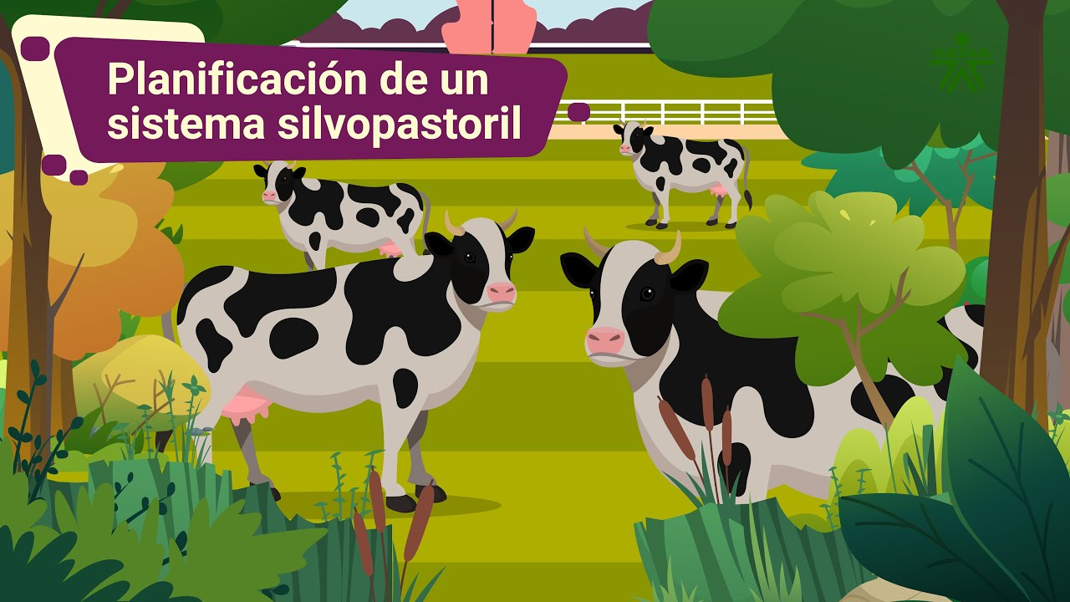

[**Enlace de reproducción del video**](https://youtu.be/4MWi-eQbmmU)

|  |
| --- |
| **Síntesis del video: Planificación de un sistema silvopastoril** |
| En el último siglo se han revelado serias y claras evidencias de los impactos ambientales ocasionados por la ampliación de la frontera agrícola y la ganadería tradicional, en consecuencia se da el aumento de la temperatura de la tierra, la perdida de la biodiversidad, la contaminación de las cuencas y en la calidad de los suelos; la emisión de gases de efecto invernadero como dióxido de carbono, óxido nitroso , gases fluorocarbonados y metano están relacionados con la actividad pecuaria pero afectan el cambio climático, la ganadería afecta la biodiversidad, cuando se sobrepastorea, contaminando los potreros y el ambiente, cuando se talan bosques o árboles para establecer pasturas, como también cuando se transforman los hábitats y ecosistemas naturales para establecer ganadería, igualmente cuando se introducen especies vegetales o animales traídas de otros ecosistemas, además la ganadería afecta las fuentes superficiales de agua, como ríos y quebradas, cuando se talan los bosques y los árboles puesto que estos protegen las fuentes de agua y reducen la velocidad de la caída de la lluvia facilitando la infiltración del agua hacia el suelo. |

# Sistemas silvopastoriles trópico bajo y alto

Los sistemas silvopastoriles mejoran los factores fisicoquímicos y biológicos del suelo, optimizando el reciclaje de nutrientes, aumentando la oferta y la calidad del forraje en épocas de sequía, disminuyendo la presencia de plagas como el mión y el chinche (“Aeneclamia” y “Blyssus sp”).

La implementación del sistema silvopastoril se caracteriza por:

**Sistemas silvopastoriles en trópico bajo y alto**

1. los sistemas silvopastoriles interceden en la protección y uso de la biodiversidad, con las actividades productivas en las fincas, contribuyendo de manera sustancial a mitigar el problema de la degradación de los suelos a través de un ascenso en los indicadores en la relación suelo-planta-árbol-animal.
2. Los sistemas silvopastoriles mejoran los factores fisicoquímicos y biológicos del suelo, optimizando el reciclaje de nutrientes, aumenta la oferta y calidad del forraje en épocas de sequía, disminuyendo la presencia de plagas como el mión y el chinche (“Aeneclamia” y “Blyssus sp”).
3. Los sistemas silvopastoriles - SSP aportan a los animales nutrientes sobre pasantes por intermedio del follaje y frutos que mejoran directamente el balance nutricional; reducen el estrés calórico que limita el consumo voluntario y directamente la producción de leche y carne modificando microambientes.
4. Los sistemas silvopastoriles - SSP reducen la presión sobre los bosques para la obtención de madera, leda posteríos, el mejoramiento general de indicadores de sostenibilidad en los sistemas ganaderos y la generación de bienes y servicios ambientales.
5. Las investigaciones realizadas en el área de Silvopastoreo principalmente por: La Corporación Colombiana de Investigación agropecuaria Corpoica, con apoyo de Fedegan, Colciencias y el Ministerio de Agricultura; La Corporación Nacional de Investigaciones Forestales (CONIF).
6. El Centro Agronómico de Investigación y Enseñanza (CATIE) en Costa Rica; la Estación experimental de Pastos y Forrajes Indio “Hatuey" en Cuba; el Instituto de Ciencia Animal (ICA) de Cuba; el Centro de Agroforesteria para el Desarrollo Sostenible: EMBRAPA-CNPAB, Brasil.
7. La Universidad de Chapingo. México: “The Forestry Research Institute” de “Taiwan; the Nitrogen Fixing Tree Association. The Australian Tree Centre CSIRO, the Oxford Forestry institute. UK” entre otros, han demostrado que estos sistemas son una alternativa tecnológica real e integral de producción pecuaria de grandes perspectivas para las condiciones tropicales.
8. En fincas ganaderas del trópico alto colombiano no son muy comunes los Sistemas Silvopastoriles Intensivos - SSPI, a pesar de que los factores agroambientales son propicios para el crecimiento de algunas especies que brindan nutrientes a los suelos y alimento al ganado, como el sauco, el botón de oro y el tilo, son excelentes para el ramoneo en praderas ubicadas a más de los 2000 metros de altura.

**Visita Virtual a los Sistemas Silvopastoriles de trópico alto**

Se invita a ver el siguiente vídeo sobre sistemas silvopastoriles en trópico alto: Visita Virtual a los Sistemas Silvopastoriles de trópico alto C.I Tibaitatá – AGROSAVIA. Para ver el video [dar clic aquí](https://youtu.be/DX3QssybS38).

## Requerimientos agroecológicos

Las condiciones agroambientales son factores determinantes para el correcto funcionamiento de las actividades productivas. Cuando se estudian los componentes ambientales de una finca productora, necesariamente se le debe considerar bajo la premisa de un sistema continuo suelo-planta-atmósfera, con la influencia de componentes climáticos, físicos, edáficos, químicos y de manejo del cultivo, así como sus interacciones.

* **Climáticos**: los factores climáticos de Colombia no son muy favorables para muchos arbustos en alturas superiores a los 2000 metros sobre el nivel del mar, pero los que si se llegan a adaptar se conviertan en un socio ideal para pastear.

La cantidad de especies que se pueden implementar en el trópico alto no es muy alta, pero las que existen se pueden trabajar relacionando con los demás procesos del sistema y teniendo en cuenta sus características como tamaño, densidad, entre otros.

Es preciso mencionar que los sistemas silvopastoriles intensivos que se implementan en alturas superiores a los 2000 metros tienen la necesidad de que sus tallos sean más flexibles y que tengan más resistencia al ramoneo que los animales hacen cuando se arriman a consumir sus hojas, flores y frutos.

* **Edáficos**: el análisis de los suelos de la finca arrojara las condiciones edáficas presentes como el pH, porcentaje promedio de materia orgánica entre otros.

Estas condiciones serán la cuota inicial para la planificación del sistema silvopastoril. En un alto porcentaje de los casos el pH en un rango de tres puntos partiendo desde 5 es óptimo para la mayoría de los pastos y arbustos del trópico bajo a diferencia del trópico alto donde se establece un rango menor a 2,5 partiendo desde 5,4.

* **Hídricos**: los sistemas silvopastoriles de trópico bajo necesitan la presencia del recurso hídrico para su funcionalidad, ya que a menor altura se tiene temperaturas más altas, lo que conlleva a una mayor demanda para que los animales y plantas suplan las necesidades de hidratación.

A pesar de que los sistemas de trópico alto generalmente poseen gran oferta de recurso hídrico, las especies que generalmente se adaptan a climas por encima de los 2000 m.s.n.m suplen su necesidad hídrica con las precipitaciones que se presentan en los microclimas de las cuales son hospederas.

## Buenas prácticas agrícolas

Son la implementación de tecnologías y técnicas realizadas en el campo, orientadas a producir productos frescos de óptima calidad, para que se obtengan buenos ingresos, direccionando actividades para el control de plagas y enfermedades, minimizando riesgos para la salud humana y conservando los recursos naturales.

En las Buenas Prácticas Agrícolas – BPA, las actividades van desde la producción, pasando por el procesamiento y transporte final de los productos de origen agropecuario, garantizando la calidad del producto, el cuidado del ecosistema, hasta el bienestar del personal, mejorando sus locaciones de trabajo y usos de EPP’s. En la producción pecuaria las BPA tienen en cuenta las especies animales.

El contenido general de un plan de Buenas Prácticas Agrícolas –BPA- incluye 11 actividades y/o disciplinas para la elaboración de la gestión integral de calidad de diversos sistemas de producción:

1. **Agua**: gestión integral de las fuentes hídricas y uso eficiente y ahorro de agua (UEAA).
2. **Suelo**: mejorar y realizar control de la fertilidad de los suelos.
3. **Producción de cultivos**: elección de especies que se relacionen con la actividad pecuaria, establecimiento de la rotación de cultivos, manejo integral de los residuos de los cultivos anteriores, aplicar de forma equilibrada los fertilizantes.
4. **Protección de los cultivos**: variedades fuertes y resistentes a plagas y enfermedades típicas del cultivo, rotación de cultivos, etc.
5. **Producción animal**: gestión ganadera, evitar contaminantes en piensos, gestión de purines y estiércol.
6. **Salud Animal**: controles veterinarios periódicos, instalaciones adecuadas.
7. **Bienestar animal**: asegurar alimentación balanceada, salubridad y técnicas de relajación.
8. **La cosecha, post-cosecha y almacenamiento en la finca**: aplicar BPA para la cosecha, post-cosecha y almacenamiento de productos en la finca.
9. **Energía y gestión de residuos**: minimizar la producción de residuos y realizar aprovechamiento.
10. **Bienestar, salud y seguridad de los trabajadores en la agricultura**: hábitos saludables, condiciones seguras, capacitaciones constantes.
11. **La naturaleza y el paisaje**: protección de los ecosistemas y paisajismo.

En las buenas prácticas agrícolas de los sistemas silvopastoriles es importante tener en cuenta el manejo, la sanidad y la alimentación como se expresa a continuación:

1. Buenas Prácticas Agrícolas

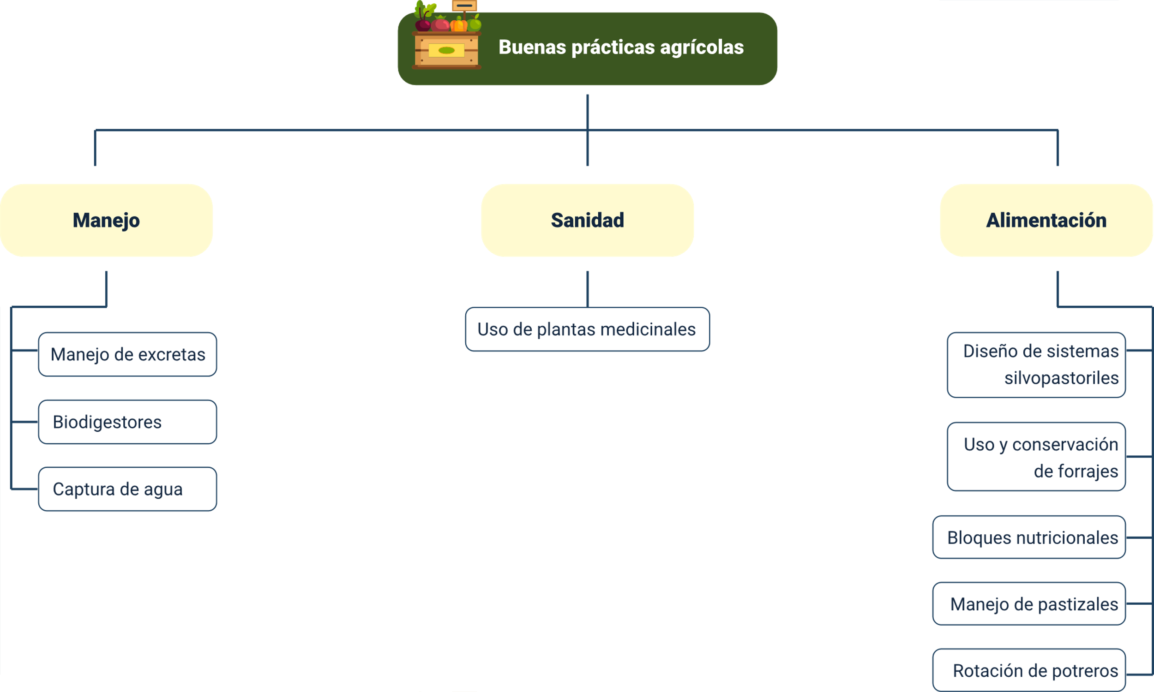

La normatividad que legisla sobre las buenas prácticas agrícolas – BPA se encuentra expresada en la siguiente tabla.

1. Normativa buenas prácticas agrícolas

|  |  |
| --- | --- |
| NORMA | ALCANCE |
| Ley 23 de 1973 del Ministerio de Vivienda y Ordenamiento Territorial MIVIOT. | Ley de conservación de fauna silvestre. |
| Decreto Ley 2811 de 1974 del Ministerio de Agricultura. | Crea el Código nacional de los recursos naturales renovables y de protección del medio ambiente. |
| Ley 9 de 1979 del Honorable Congreso de la República. | Por la cual dictan medidas sanitarias para la protección del medio ambiente. |
| Ley 79 de 1986. | Por la cual se prevé la conservación de agua y se dictan otras disposiciones. |
| Ley 388 de 1997. | Define el marco general del ordenamiento territorial que debe ser aplicado por los entes territoriales y en el que se debe incluir la variable ambiental. |
| Ley 1021 de 2006. | Ley general forestal. |
| Decreto 1449 de 1977. | Reglamenta el Decreto 2811 de 1974, donde se estable la obligación de los propietarios de predios a conservar la cobertura mínima en los nacederos de agua. |
| Decreto 1608 de 1978. | Por la cual se reglamenta el Código nacional de recursos naturales renovables. |
| Decreto 1791 de 1996. | Régimen de aprovechamiento forestal. |
| Decreto reglamentario 2300 de 2006. | Se reglamentó parcialmente la Ley forestal y se definen las funciones del MADR. |

# Diseño de sistemas silvopastoriles

Diseñar sistemas silvopastoriles que vayan de la mano con la mejora continua de la producción y con la protección de los ecosistemas circundantes es el objetivo principal, ya que la combinación entre proceso productivo y protección del medio ambiente resultan beneficiosos, tanto para las especies en producción como para el personal y el entorno de la finca.

En una finca ganadera se pueden implementar diferentes tipos de sistemas silvopastoriles - SSP, que ayudarán a mejorar la eficiencia en la producción, como se describe a continuación.

## Clases y técnicas de asociación silvopastoril

Conocer las clases de asociaciones para establecer pasturas y forrajes es importante para el establecimiento de sistemas silvopastoriles.

1. **Clases de asociación silvopastoril**

* **Árboles en potreros**: los árboles en los potreros son importantes y necesarios y más en fincas de trópico bajo, donde el efecto de los rayos del sol van a ir directamente hacia los animales, es por ello que su presencia es necesaria para dar sombra. Otra de las razones es que sirven de forraje nutritivo para los animales.

Las modalidades para tener árboles son las siguientes: cercas vivas, arboles dispersos y zona boscosa en la finca.

* **Cercas vivas**: las cercas vivas proveen de alimento y sombra a los animales y también pueden servir como rompe vientos en los sitios donde la acción de los vientos genera erosiones u otras situaciones relacionadas.
* **Arboles dispersos:** los árboles sirven de sombra así como permiten el paso de la luz solar por medio de sus ramas que producen buenos pastos como ocurre con el Cambrón blanco (“Prosopis juliflora”) en zonas de trópico bajo donde hay periodos de sequía extensos.

Otro punto importante de la instalación de árboles en la finca es que algunas especies, como las leguminosas, mejoran el suelo debido a su interacción con microorganismos llamados micorrizas, que tienen la capacidad de absorber el nitrógeno del aire y almacenarlo junto a las raíces de los árboles.

* **Zona boscosa**: las zonas boscosas dentro de la finca sirven para controlar la temperatura ambiente a la vez es fuente de protección de las zonas húmedas (quebradas, ríos, humedales) que la finca posea.
* **Banco de proteína**: los bancos de proteína son muy utilizados en lugares donde el forraje no brinda los nutrientes óptimos a los animales y el nivel proteínico está por encima de la especie que más abunda en la finca.

Es importante establecer una planta que contenga altos niveles proteínicos y que su digestibilidad sea fácil para no provocar retrasos en los animales o posibles enfermedades gastrointestinales. A su vez es necesario planificar los tiempos de producción con la necesidad, ya que el tipo de plantas a utilizar no son de crecimiento rápido.

* **Pastos, arbustos y árboles para alimento**: en un sistema silvopastoril de tres niveles, donde se encuentran pastos en el estrato bajo, arbustos en el estrato medio y árboles medianos o grandes que aportan sus ramas y sus frutos a la alimentación de los animales, estos hacen parte del estrato alto.

La escogencia de los arbustos y los árboles dependerán del área, número de animales y demanda proteínica que se necesite para así establecer las especies adecuadas para su instalación.

* **Pastos entre frutales o árboles**: este sistema se establece cuando la producción agrícola es el eje principal de la actividad económica y se complementa con la cría de especies animales con el fin de que estas mantengan los suelos libres de maleza y consuman los frutos que caen de los árboles, disminuyendo la presencia de vectores.

## Arreglos espaciales

Los arreglos espaciales se establecen de acuerdo con el terreno y la proyección que tenga el sistema productivo, ya que es el punto de inicio para garantizar que la producción salga en los tiempos establecidos.

El arreglo espacial establece los tipos de sistemas de producción, debido a que las poblaciones pueden distribuirse en arreglos indefinidos o definidos como franjas, surcos o bordes y las combinaciones de estos.

## Métodos de arreglo espacial

* **Árboles maderables en cultivos mayores a un año**: consisten en la combinación de cultivos de largo plazo con árboles maderablemente aprovechables.
* **Árboles de uso múltiple y maderables en cultivos mayores a un año**: es la combinación tanto de árboles maderables y de uso múltiple con cultivos de largo plazo.
* **Distribución espacial de los arbustos**: para esta distribución se debe aprovechar el pasto durante el periodo de establecimiento y crecimiento de las especies arbustivas.

1. Distribución espacial de arbustos

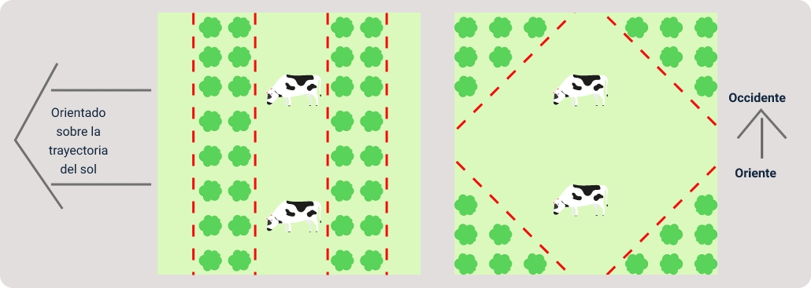

## Cercas vivas y cortinas rompevientos

Las cercas vivas son arbustos y/o árboles ubicados en filas o columnas, que se utilizan para cerrar o marcar los límites en parcelas, potreros, praderas o áreas de uso pecuario, por lo que se refiere como una opción silvopastoril. Las características de las cercas vivas o cortinas rompevientos son:

* Es una alternativa alimenticia en temporadas secas.
* Sirven de límites entre propiedades y cerramientos de potreros, parcelas y praderas.
* Aportan sombra y forraje a los animales (ramoneo).
* Contribuyen en la protección de la frontera agrícola, delimitando la intervención del bosque.
* Son refugio de aves y de otros animales.
* Aportan en la reforestación de zonas libres de especies arbóreas.
* Proveen follaje, frutos, semillas y material vegetativo de propagación.
* Aportan nutrientes y materia orgánica al suelo.
* Pueden funcionar como barreras o cortinas rompevientos.
* Mejoras paisajísticas.
* Reducen costos de construcción de cercas, casi en un 50 %.

1. **Funcionalidad**: la funcionalidad de las barreras rompe vientos dependerá de su tamaño, altitud, formación y permeabilidad (paso de luz solar y agua) y llega a niveles de protección entre cinco a cincuenta veces su altura y ayuda a reducir la velocidad del viento eficazmente. La orientación no debe ser paralela a los vientos predominantes, deberá ser perpendicular para garantizar la disminución de las corrientes de los vientos.
2. **Combinación**: la combinación de especies arbóreas con alguna arbustivas aumentarán la eficiencia de la barrera y el control de los vientos. Las especies a instalar en una barrera viva deben ser de crecimiento rápido, resistentes a los vientos, a las plagas y las enfermedades, tener crecimiento de ramas y copa.
3. **Introducción**: en ocasiones se puede introducir especies herbáceas, como el botón de oro, el limoncillo, y pastos de corte como el King grass y el elefante, con el fin de ampliar la barrera, la desventaja radica en que los animales podrán digerirla y hacerla desaparecer.
4. **Selección**: la selección de las especies ya sea para cerca viva o cortina rompe vientos dependerá de los tipos de suelos donde se vayan a establecer, el uso final de la cerca y de la disponibilidad de especies. Estas especies deben ser de crecimiento rápido, resistencia a plagas o enfermedades, fácil reproducción y deben brindar beneficios como madera, leña, sombra, entre otros.

## Manejo de estratos del sistema silvopastoril

Los sistemas silvopastoriles intensivos SSPi se pueden introducir en terrenos donde se establecen tres estratos, pisos o niveles, los cuales son:

1. Tipos de estratos en el sistema silvopastoril

En la figura 3 se muestran tres tipos de estratos en el sistema silvopastoril:
Estrato alto
Estrato medio
Estrato bajo


Nota. Tomado de Carvajal (s.f.).

**Estrato bajo o de pastoreo**: es conformado por una gran variedad de gramíneas de pastoreo, con hábitos de crecimiento diferente (erecto y rastrero) las cuales producen la biomasa comestible de alto contenido nutricional para las especies en pastoreo, también realiza protección a los suelos, evitando la erosión, conservando los niveles de humedad y contribuyendo a la baja compactación.

El estrato bajo también comprende a las leguminosas herbáceas de diferentes tipos, las cuales aportan nutrientes a los pastos y contribuyen al aporte de materia orgánica y de nitrógeno al suelo. Las especies de gramíneas y de leguminosas del estrato bajo deben soportar sombra y estar adaptadas a condiciones de asocio con otras especies arbustivas y arbóreas. Estas se pueden asociar aprovechando los diferentes hábitos de desarrollo de los mismos, para mejorar la cobertura herbácea del suelo, aumentar la producción de biomasa comestible y controlar la erosión.

**Estrato medio o arbustivo**: se conforma regularmente por una especie arbustiva de gran valor proteínico, sembrada en alta densidad (entre 4000 y 5000 mil arbustos por hectárea), y sirven de fuente de alimentación a los animales que se encuentran en pastoreo por medio del ramoneo.

Con frecuencia son leguminosas que aportan materia orgánica y nitrógeno al suelo. Estas especies, se benefician del aporte de materia orgánica y de nutrientes que hace el estrato alto, así como de su efecto de sombra, que cuando es bien manejado, produce efectos benéficos sobre la producción y calidad del forraje. Las especies arbustivas del estrato medio, deben tener como característica que no se afecten por el pastoreo directo (ramoneo), como es el caso de la Leucaena, que es de tallo flexible y no se quiebra; además, no debe afectar a los animales que están en pastoreo

**Estrato alto o arbóreo**: Está conformado por gran diversidad de árboles multipropósito (productores de madera, sombra, postes, leña, semillas, fruto, forraje, etc.), que aportan gran cantidad de materia orgánica y en muchos casos nitrógeno, cuando son leguminosos.

Estas especies forestales ayudan a reducir la velocidad de caída del agua lluvia, lo que conlleva a una disminución de la erosión de los suelos; protegen contra los vientos o tempestades fuertes; sirven de refugio a avifauna, entomofauna benéfica y fauna silvestre, que apoyan el control biológico de plagas.

Otra ventaja de su introducción al sistema es la reducción de estrés calórico del animal y de las plantas asociadas, al reducir las temperaturas entre 3 y hasta 10 ͦ C.

## Características de las especies vegetales más comunes

Las especies vegetales a utilizar en la finca dependerán de los diferentes factores relacionados anteriormente y se evaluarán de acuerdo con las necesidades de producción que se establezcan en la formulación del sistema silvopastoril.

1. Características de las especies vegetales a establecer en el SSP

En la figura 4 se muestra la identificación del uso de especies locales, desde tiempos ancestrales:
Buena adaptación a la zona.
Facilidad de propagación.
Capacidad de rebrote después de corte o pastoreo.
Capacidad de asociarse con otras especies.
Gustosidad y buena calidad nutricional.
Alto rendimiento de forraje verde en MS/Ha.


Nota. Tomado de Cardona (2021).

**Especies forrajeras**

Las características que debe tener una especie priorizada para el forraje para integrar exitosamente un sistema silvopastoril son la productividad y la calidad nutricional, además de tener muy buena adaptación al “sombreado”, a la fertilidad de los suelos y la competencia que se presenta con otras especies (arbóreas, arbustivas y en asociación con otras forrajeras, sean leguminosas o gramíneas), ver tabla.

1. Especies forrajeras trópico alto y bajo

|  |  |  |  |  |
| --- | --- | --- | --- | --- |
| Nombre común | | Nombre científico | Trópico | Uso |
| Bayo | *Albizia niopoides* | | Bajo | Ramoneo |
| Bohío | *Clitoria faichildiana* | | Bajo |
| Botón de oro | *Ranunculus acris* | | Alto |
| Carbonero | *Calliandra riparia* | | Bajo |
| Colla negra | *Smallanthus pyranidalis* | | Alto |
| Dalia | *Dahlia* | | Alto |
| Gomo | *Cordia alba* | | Bajo |
| Guácimo | *Guazuma ulmifobia* | | Bajo |
| Iguá | *Albizia guachapele* | | Bajo | Ramoneo – sombrío |
| Leucaena | *Leucaena leucocephala* | | Bajo | Ramoneo |
| Morera | *Morus alba* | | Alto |
| Patevaca | *Bauhinia variegata* | | Bajo |
| Sauco | *Sambucus racemosa* | | Alto |
| Tilo | *Tilia* | | Alto |

**Especies forestales**

Se conoce como una especie forestal con fines energéticos a todo árbol leñoso, del cual se puede obtener biomasa con fines energéticos, especialmente leña, ver tabla.

1. Especies forestales

|  |  |  |  |
| --- | --- | --- | --- |
| Nombre común | Nombre científico | Trópico | Uso |
| Acacia japonesa | *Acacia melanoxylon* | Alto | Sombrío |
| Aliso | *Alnus glutinosa* | Alto | Sombrío – cercas vivas |
| Cachingo | *Erythrina fusca* | Bajo | Cercas vivas |
| Ciruelo ácido | *Spondias monbin* | Bajo |
| Ciruelo dulce | *Spondias purpureum* | Bajo |
| Cují | *Prosopis juliflora* | Bajo | Sombrío |
| Eucalipto | *Eucaliptus* | Alto | Sombrío – cercas vivas |
| Gualanday | *Jacaranda caucana* | Bajo | Sombrío y frutos |
| Iguá | *Albizia guachapele* | Bajo |
| Mataraton | *Gliricida sepium* | Bajo | Cercas vivas |
| Moringa | *Moringa oleífera* | Bajo |
| Orejero | *Enterolobium cyclocarpum* | Bajo | Sombrío y frutos |
| Payandé | *Pythecellobium dulce* | Bajo | Sombrío |
| Raspayuco | *Chloroleucom bogotense* | Bajo |
| Samán | *Albizia saman* | Bajo | Sombrío y frutos |
| Totumo | *Crescentia cujete* | Bajo | Sombrío |
| Vainillo | *Senna spectabilis* | Bajo | Sombrío y frutos |

## Capacidad de carga

La implementación de los sistemas silvopastoriles apoya la protección de las fronteras agrícolas y de esta manera se reducen los impactos negativos frente a los sitios de reserva y/o bosques, además de esto, la capacidad de carga se aumenta en un aproximado de 150 % convirtiéndose en una eficaz alternativa a desarrollar en lugares donde la deforestación y la ampliación de la frontera agrícola han afectado considerablemente los ecosistemas.

* Las inversiones económicas para el establecimiento de sistemas ganaderos como el semiestabulado son bastante altas. En algunos casos cuando existen recursos de apoyo, se puede lograr efectuar esta transición en un solo paso.
* De lo contrario tenemos que implementar un sistema silvopastoril, que requiere una inversión mucho más económica, y su impacto sobre la reforestación de áreas es positivo, se puede establecer inicialmente y en la medida de la disposición de nuevos recursos, se puede hacer el tránsito hacia sistemas de mayor rentabilidad.
* Al interior de los potreros y/o finca se deberán instalar una cantidad mínima de 50 especies arbóreas/Ha bien distribuidos, para brindar sombra a las especies animales, nutrición y protección a los suelos. Si la finca tiene una gran extensión el establecimiento de los árboles puede aumentar a 60 especies arbóreas/Ha.
* Estos árboles pueden ser de especies leguminosas (nacedero, guamo, orejero, chachafruto, mata ratón, etc.) que fijan nitrógeno al suelo y son palatables para el ganado, y especies leñosas (Melina, Abarco, Acacio, Macano, etc.), las cuales brindarán sombra al ganado y que en un futuro podrían proveer buenos ingresos para los productores por la venta de madera.
* Se debe implementar un vivero dentro de la finca con el objeto de que las especies estén aisladas, para así evitar el acceso del ganado a las praderas y por ende daños mecánicos y destrucción de las plántulas por el mismo. Para tal efecto se debe planificar cuáles praderas se van a reforestar cada año, para así aislarlas de su intromisión.

**Métodos de estimación**

El manejo de los sistemas silvopastoriles depende de las variables físicas, químicas y de la planificación que se realice de las actividades agrícolas, ya que estas son el punto de partida para lograr que la producción no tenga altibajos que puedan poner en riesgo a las especies vegetales y a los animales.

* Un adecuado diseño de los arreglos debe favorecer las interacciones positivas que se presentan entre los componentes como producción de sombra, protección contra el viento, producción de forraje, fijación de nitrógeno y reciclaje de nutrientes, control de la erosión, descompactación del suelo, cambios positivos en el balance hídrico y generación de controladores biológicos de plagas y de vectores causantes de enfermedades.
* Sin embargo, es importante tener presente las interacciones negativas que se pueden presentar entre los pastos y los árboles como la competencia por luz solar, nutrientes y agua, lo que puede llevar a una reducción en la producción de pasto.
* Estos efectos se pueden reducir al seleccionar bien las especies y manejar distancias adecuadas entre árboles. Esto no significa que de las fincas ganaderas se deban eliminar especies que puedan generar algún grado de competencia, ya que en estos casos Arreglo silvopastoril Productores (%), Árboles dispersos 93, Pasturas en callejones 20, Bosquetes 67, Cercas vivas 87, Sistemas silvopastoriles 1 4, se pueden realizar prácticas de manejo como la poda de la copa y utilizar estas especies en arreglos como cercas vivas.
* Resulta importante incrementar la diversidad de árboles debido a que estos permiten la conectividad y la conservación. La competencia por luz se puede reducir al ampliar la distancia de siembra entre los árboles, o al escoger especies arbóreas que tengan copas poco densas o mediante podas formativas de las primeras ramas o las más cercanas al suelo.
* Por otro lado, en arreglos de árboles en línea se debe tener presente la dirección del sol para realizar la siembra, para tal fin los árboles deben ser orientados en sentido oriente - occidente, de manera que durante el día el sol esté sobre la línea de árboles y de esta manera se reduzca el efecto de la sombra sobre las pasturas.

**Clase de especie animal**

Los sistemas silvopastoriles se pueden implementar ya sea para la producción agrícola o pecuaria o mixtos, en la que la elección de las especies vegetales y animales se determina por variables físicas – químicas y espaciales que la finca posea, en otras palabras, la escogencia de los animales dependerá de las expectativas que el productor tenga en su proyecto de producción.

**Aforo de forrajes y materia seca**

El aforo permite medir la productividad de un suelo en uso ganadero. El aforo entonces debe arrojar como resultado de la medición la cantidad total expresada en kilos de pasto, es decir, la cantidad total de biomasa forrajera que se produce en un área determinada de terreno pastoril para alimentar al ganado.

* La medición del aforo presenta una problemática debido a la gran cantidad de terreno que se tiene en una pradera o portero, por tal razón es conveniente realizar muestras en varios puntos para hacer una medición a escala y así determinar la cantidad de forraje por área y se expresa en Kg/m.
* Pero, debido a que la finalidad de un aforo de pastos es poder contar con una base más objetiva, si bien no puede ser considerada como una medida precisa pero si más confiable, para determinar la carga animal o capacidad de carga animal de un predio en uso ganadero (otra medida zootécnica que se utiliza comúnmente en la piscicultura).
* Entendiendo que esta carga animal se expresa a su vez como unidades gran ganado o unidades de ganado mayor por hectárea de suelo (UGG/Ha o UGM/Ha), y que el aforo es apenas una pequeña muestra de lo que un predio ganadero produce en su totalidad, el aforo luego es extrapolado a la expresión Kg/Ha, para que con base en la cantidad de pasto producida en una hectárea de suelo se determine la carga animal de esa misma área.
* En la mayoría de los casos los resultados de las mediciones parciales se toman como resultados totales, por esta razón se debe enfatizar en que los muestreos sean tomados en partes aleatorias que nos brinden la certeza de que los resultados obtenidos son el reflejo de la realidad presentada en el terreno.
* Debido a lo anterior para acercarnos a la verdadera realidad para precisar la carga que se les brinda a los animales, las mediciones deben tener una periodicidad teniendo en cuenta el cambio climático y las condiciones de nutrientes que los forrajes brindan.
* La aplicación de estas mediciones en primera instancia nos brindarán la carga brindada al animal y a medida que se obtengan más datos se ira proyectando el establecimiento de los demás potreros para mejora en la producción.

## Tipos de pastoreo

El pastoreo es el consumo directo de los animales de los pastos, arbustos y árboles. Esta es la manera más eficiente y económica para alimentar las especies que producen la carne y la leche.

De acuerdo con el concepto, el manejo integral de los potreros y la constante rotación de estos permite que el finquero alcance una producción mayor de forrajes por unidad de área, esto se verá reflejado en la mejora de las condiciones físicas de la finca, ya que se dará un descanso a los potreros con una mayor periodicidad, apoyando la recuperación de las especies forrajeras en menor tiempo.

La especie de pasto utilizada, el diseño de sistemas silvopastoriles (setos forrajeros, bancos mixtos de forraje - BMF, sistemas silvopastoriles intensivos para ramoneo directo - SSPI, cercas vivas y árboles dispersos) y las características específicas de la finca (área en praderas, ubicación de corrales, sala de ordeño, entre otros), recurso económico, disponibilidad de agua y el objeto productivo esperado se convierten en insumos para una adecuada planeación y selección del sistema de pastoreo.

Es recomendable establecer pequeños potreros para disminuir las pérdidas en el material forrajero, y de esta manera los animales dispondrán la orina y las excretas de forma más uniforme, favoreciendo el aporte de nutrientes para los suelos.

* **Pastoreo continuo**: es mantener todos los animales todo el tiempo en un mismo lugar.
* **Pastoreo alterno**: no hay tiempos de recuperación, se usan de forma continua generalmente en dos unidades (dos potreros).
* **Pastoreo rotacional**: se crean varios potreros de acuerdo con el área de la finca, en estos se rotan constantemente los animales para que se garantice la recuperación de las especies vegetales que brindan el alimento.
* **Pastoreo en franjas**: consiste en dividir el potrero mediante el uso de cercas eléctricas para que una cantidad definida de animales tengan el alimento suficiente.
* **Pastoreo nulo, mecánico o cero**: es cuando los animales se encuentran en establos y son alimentados con pasto de corte fresco o ensillado. Este sistema ocasiona altos costos en la producción.

## Periodos de ocupación y descanso

Una forma de someter una pradera a un pastoreo continuo es que el animal coma un día o menos y regrese a ese mismo potrero o pradera en los próximos 25 o 30 días. Esto significa que se deben establecer periodos cortos de baja ocupación y periodos largos de descanso.

En el pastoreo rotativo es necesario el establecimiento de mínimo 2 potreros, que pueden llegar a un máximo de 60 para un solo rodeo. Es importante tener en cuenta que para la mejora de los rendimientos en el crecimiento de los animales entre más potreros existan será más beneficioso, contrario a la actividad de cría, en el que pocos potreros serán suficientes.

Muchos sistemas de pastoreo están basados en un ciclo de 30 días, usando 60 potreros el productor puede rotar los pastos dos veces al día, hay algunos sistemas donde esto se hace. En general, la mayoría de los sistemas manejados más intensivamente se basan en 15 potreros, con un ciclo de 2 días de pastoreo en cada uno de ellos, resulta entonces que cada potrero se utiliza 2 días y tiene 28 días de descanso.

**Sistemas silvopastoriles - Generalidades**

Para complementar la información sobre diseño e implementación de sistemas silvopastoriles, se invita a ver el siguiente vídeo: Sistemas silvopastoriles – Generalidades. Para ver el video [dar clic aquí](https://www.youtube.com/watch?v=Wp5qbTODkuQ).

# Establecimiento de sistemas silvopastoriles

El establecimiento de sistemas silvopastoriles es la incorporación de especies forestales que aportan al proceso productivo como alimento para el animal, por medio de ramoneo, lo cual genera unas cadenas benéficas entre el suelo, las pasturas y los animales.

* Para lograr un óptimo desarrollo y asegurar el éxito de un sistema silvopastoril, es primordial realizar la planificación, su diseño e instalación, de acuerdo con el lote o terreno donde se establecerá, si presenta una característica productiva propia, lo cual define su uso productivo.
* Los usos son agrícolas, ganaderos, forestales y de protección, que se escogen o determinan de acuerdo con las características químicas y físicas de los suelos y al clima, en este caso, las del trópico medio.
* También se debe considerar la exposición del terreno y la topografía, la profundidad, la fertilidad, y el pH de los suelos, y el clima, como los niveles de precipitación, las temperaturas mínimas y máximas, el viento y la humedad ambiental, principalmente.
* El uso de una opción silvopastoril le permite al propietario del predio obtener productos provenientes de los árboles, forraje de la pradera y de los animales, así como asegurar la protección de aguas y suelos.
* Para conformar los sistemas silvopastoriles, se incorpora a los potreros la biodiversidad de leguminosas forrajeras y de especies forrajeras no leguminosas de las tierras templadas de Colombia, a modo de estratos o pisos.
* El primer piso o estrato, llamado herbáceo, está conformado por los pastos establecidos (gramíneas) y por las forrajeras espontáneas o nativas; en el segundo piso están las leguminosas arbustivas que las vacas ramonean, y en el tercero y último, los árboles que aportan sombra, follaje, frutos y leña, entre otros.

## Elección de sistemas silvopastoriles

Dependerá de la actividad principal a la que se apunte como estrategia de producción, en algunos casos pueden presentarse igual porcentaje de importancia en las actividades productivas, por ejemplo, un cultivo de mango con presencia ganadera. Esta relación se convierte en un sistema agrosilvopastoril de igual proporción.

1. Sistemas silvopastoriles

En la figura 5 se muestra los sistemas silvopastoriles:
Sistema silvopastoril
Pastura / Animales

Sistema agrosilvopastoril
Pastura/Animales/ Cultivos anuales

Sistema agrosilvicola
Árboles/ Cultivos anuales

Otros sistemas
Perennes leñosas


Nota. Tomado de Navas (2016).

## Definición del arreglo espacial de acuerdo con condiciones agroecológicas

En la etapa de planificación del sistema silvopastoril se definirán las especies y el tipo de arreglo a implementar, teniendo en cuenta la forma de los árboles, la altura, la frondosidad y el área aprovechable para no entrar en conflictos con otras especies ya existentes.

1. Densidad de siembra de árboles

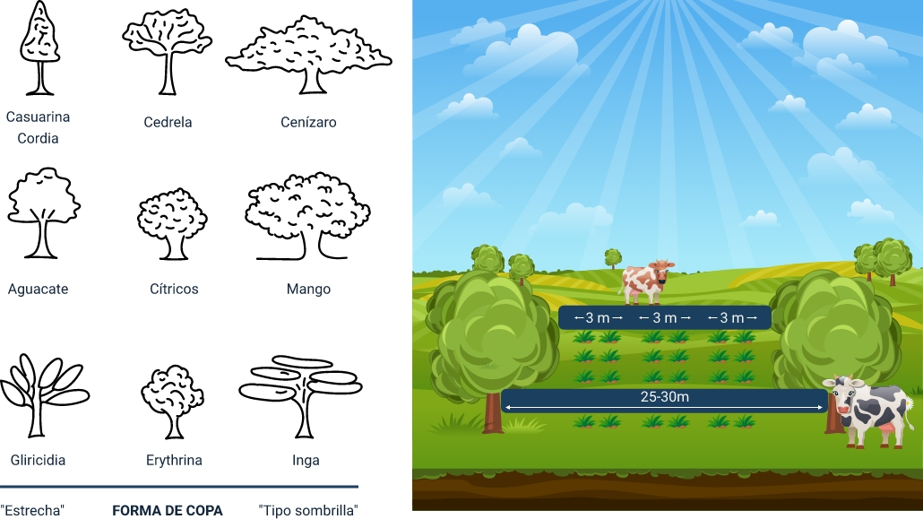

Nota. Tomado de Muscler (2020).

## Preparación del suelo

Es de mucha importancia incrementar la permeabilidad, porosidad y prosperidad del suelo durante su preparación, ya que esto favorece la aireación, la acumulación y retención del agua, ya que el agua y el suelo son fundamentales en la agricultura y, por lo tanto, deben ser conservados en el tiempo.

Se debe realizar la preparación del suelo, con el fin de garantizar que la finca tenga todas las condiciones óptimas que le permitan desarrollarse y poder obtener una mayor producción forrajera. Además, dicha preparación se debe hacer de tal manera que permita reducir el problema de la erosión y degradación del suelo para así poder realizar una mayor profundidad de laboreo, que mejore la capacidad de suministro, el almacenamiento de nutrientes y la preservación de la humedad de los suelos. Las semillas de las pasturas debido a su pequeño tamaño necesitan una cuidadosa preparación del suelo, por esta razón la siembra se debe realizar en un suelo que esté libre de terrones y malezas.

El manejo de una pastura se inicia desde la siembra. El propósito de los arados (labranza) es la preparación de los suelos para el cultivo, dicha preparación penetra el suelo para voltear la tierra, arrancando las malezas, aflojando y removiendo las capas superficiales del suelo, con el objetivo de dejar un lecho con la humedad suficiente para permitir que la semilla sembrada germine.

Existen varios sistemas de preparación de suelos (labranza) como son: convencional, labranza cero, labranza mínima y labranza reducida.

## Tipos de semilla y material vegetal

El tipo de semilla a utilizar dependerá de las condiciones fisicoquímicas presentes en la finca y de la escogencia del tipo de sistema silvopastoril a implementar, ya que la relación de estos factores determina las especies a implantar en la finca.

Para mayor información ver el siguiente enlace: La lista de pastos tolerantes a los diferentes tipos de suelos. Para ir al enlace [dar clic aquí](https://www.contextoganadero.com/galeria/conozca-los-pastos-tolerantes-determinado-tipo-de-suelos).

## Métodos de siembra

**Establecimiento de un sistema silvopastoril con nueva pastura**

Para empezar, se debe realizar un análisis de los suelos para poder verificar el tipo, los nutrientes y las necesidades presentes en el proyecto. Posterior a ello, se debe preparar el terreno de acuerdo con las necesidades presentes y se incorporan los nutrientes (abonado) para así realizar la siembra. El establecimiento de los pastos de acuerdo con la Corporación Colombiana de Investigación Agropecuaria (AGROSAVIA) en la siembra manual utiliza 7000 gramos de semilla de pastura para 1 Ha (ver figura 7). El monitoreo y el mantenimiento del terreno sembrado garantizará una cobertura total de las áreas sembradas.

Para garantizar la producción de especies vegetales in situ es necesaria la implementación de un vivero, en el cual se realizará la producción en masa de los arbustos y árboles proyectados para el sistema silvopastoril. Cabe anotar que el vivero deberá ser acordonado para que los animales no puedan ingresar.

1. Siembra de pastos

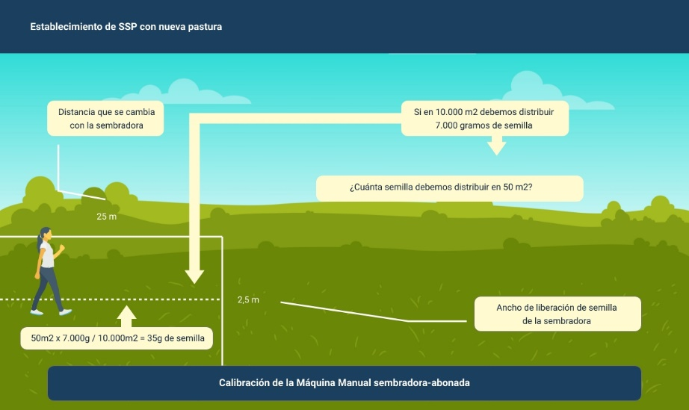

Nota. Tomado de AGROSAVIA (2020)

**Establecimiento de un sistema silvopastoril con pastura existente**

Se realizará ahoyado ya sea mecánico o manual para la instalación de los arbustos previamente seleccionados de acuerdo con las proyecciones realizadas y se aplicarán los aditivos necesarios, con base en la demanda biológica de los suelos para proceder a la siembra de las plantas.

Para que la siembra sea un éxito se deben realizar controles de arvenses para así mitigar que esas especies compitan por el agua y/o nutrientes con el método del plateo. Ya en la etapa de estructuración o maduración del sistema silvopastoril se realizarán podas de formación y mantenimiento, estos cortes se llevarán a cabo en bisel y por lo menos una vez al año en épocas de lluvia y posterior al periodo de descanso establecido en el sistema de rotación.

Para complementar la información sobre establecimiento de un sistema silvopastoril, se invita a ver el siguiente vídeo: Establecimiento Modelo Productivo de Sistemas Silvopastoriles en el Caribe, para ver el video [dar clic aquí](https://youtu.be/22-43ta4-No).

Síntesis

A continuación, se describen los temas principales del componente formativo, Planificación de un sistema silvopastoril, referente a dicho sistema silvopastoril en trópico bajo y trópico alto, incluyendo su diseño, sus clases y técnicas, como también el tema sobre cercas vivas, tipos de pastoreo y el establecimiento del sistema silvopastoril, su elección, preparación de suelos, tipos de semillas y material vegetal, de la misma forma se tratan los métodos de siembra:

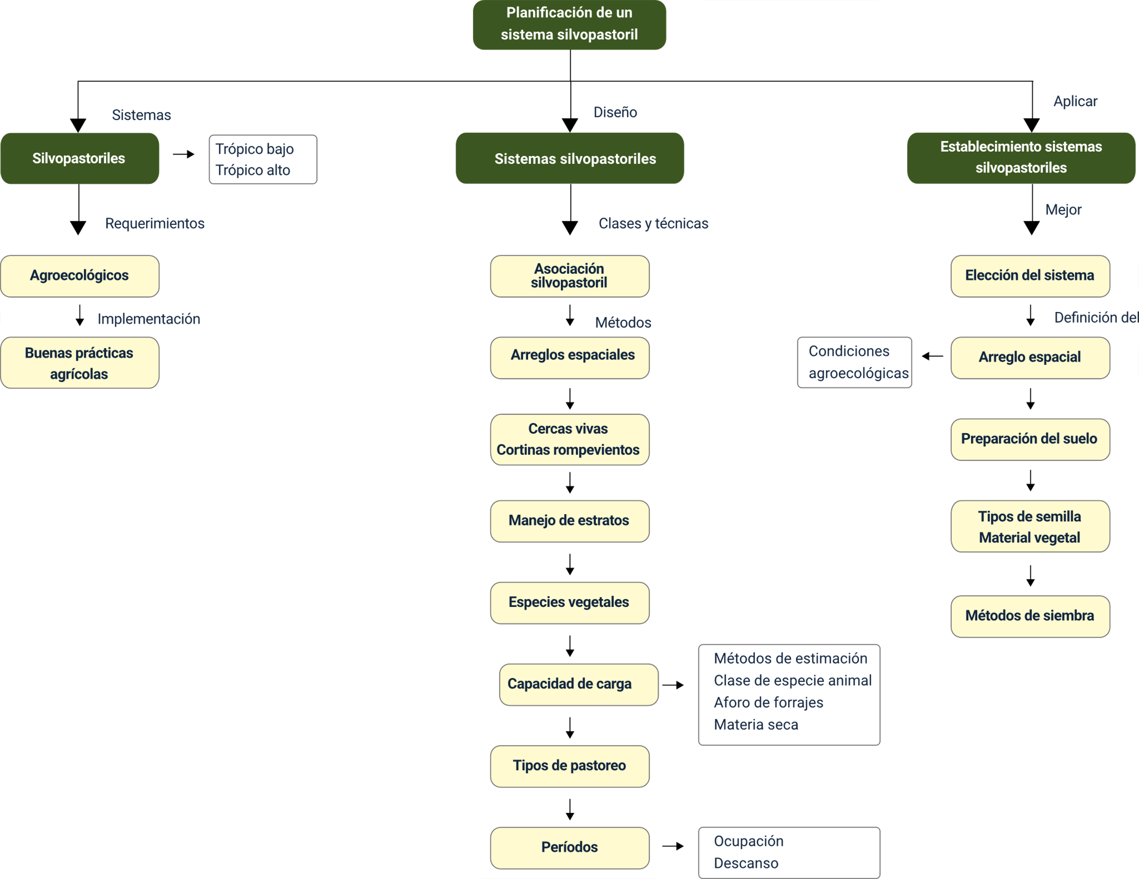

Material complementario

|  |  |  |  |
| --- | --- | --- | --- |
| Tema | Referencia | Tipo de material | Enlace del recurso |
| 1.Sistemas silvopastoriles trópico bajo y trópico alto | La finca de hoy. (s.f.). ¿*Sabe cómo implementar los diferentes tipos de sistemas silvopastoriles?* [video]. YouTube. | Video | <https://www.youtube.com/watch?v=TTQAI5sisck> |
| 1.Sistemas silvopastoriles trópico bajo y trópico alto | AGROSAVIA TV. (2020). *Sistemas silvopastoriles para una ganadería sostenible del trópico alto* [video]. YouTube. | Video | <https://www.youtube.com/watch?v=mf7QsXizDx0> |

Glosario

**Arvenses:** son aquellas especies vegetales presentes en los ecosistemas agrícolas que compiten por agua y nutrientes con las plantas del cultivo.

**Cercas vivas:** están compuestas por árboles, son plantaciones lineales de una o varias especies que conforman una barrera alrededor de lotes finqueros.

**Forraje:** hierba verde o seca que se le da al ganado para alimentarlo.

**Medio ambiente:** entorno en el cual una organización opera, incluidos el aire, el agua, el suelo, los recursos naturales, la flora, la fauna, los seres humanos y sus interrelaciones (Norma Técnica Colombiana NTC – ISO 14001, 2004).

**Pastoreo:** acción o actividad consistente en el cuidado y la alimentación del ganado en pastizales.

**Pradera:** terreno llano y con hierba de mayor extensión que el prado.

**Residuo:** material o subproducto industrial considerado, por su cantidad, composición o de naturaleza particular, para ser reintegrado a los ciclos, flujos y procesos de la misma u otras cadenas productivas (Guía de buenas prácticas ambientales para el sector avícola en Guatemala, 2008).

**Silvopastoril:** sistemas que tienen como objeto la producción silvícola (madera) y pastoril (pasto).

Referencias bibliográficas

Apráez, E., Gálvez, A. & Apráez, J. (2019). Factores edafoclimáticos en la producción y calidad del pasto saboya (Holcus lanatus L.) en el Altiplano de Nariño. Revista de Ciencias Agrícolas. 36(1), p. 16-32.

Cardona, L. (2021). Presentación _ Potencial nutricional en especies arbustivas forrajeras del trópico alto colombiano. Seminario Sistemas silvopastoriles sustentables para trópico alto, medio y bajo. Corporación Colombiana de Investigación Agropecuaria (AGROSAVIA).

Carvajal T, (s,f). Del escritorio al potrero: ¿Cómo establecer un sistema silvopastoril multipropósito de trópico bajo? Corporación colombiana de investigación agropecuaria (AGROSAVIA).

Carvajal, T, (s,f). El arte del ramoneo: Hacia una aplicación del balance nutricional para el diseño de SSP de trópico bajo. Corporación colombiana de investigación agropecuaria (AGROSAVIA).

Chamorro, D. (2020). Experiencias exitosas en el establecimiento de SSP trópico alto. Universidad Nacional Abierta y a Distancia Pasto – Nariño.

CONtextoganadero. (2015). 3 especies ideales para establecer SSPi en el trópico alto. <https://www.contextoganadero.com/ganaderia-sostenible/3-especies-ideales-para-establecer-sspi-en-el-tropico-alto>

Libreros, H. (2015). Sistemas silvopastoriles: opción para la mitigación y adecuación al cambio climático en bosque seco tropical. Revista Semillas. <https://www.semillas.org.co/es/sistemas-silvopastoriles-opci>

Ministerio de Agricultura y Desarrollo Rural. (2015). Guía metodológica para la implementación de escuelas de campo para agricultores (ECA) en sistemas silvopastoriles agroecológicos. Organización de las Naciones Unidas para la Alimentación y la Agricultura Convenio FAO.

Navas, A. (2016). Sistemas silvopastoriles. Tropenbas Internacional Colombia & Fondo Patrimonio Natural.

Westreicher, G. (2020). Ganadería extensiva. Economipedia.com

Créditos

| Nombre | Cargo | Regional y Centro de Formación |
| --- | --- | --- |
| Claudia Patricia Aristizábal | Responsable del Equipo | Dirección General |
| Norma Constanza Morales Cruz | Responsable de Línea de Producción | Regional Tolima - Centro de Comercio y Servicios |
| Andrés Felipe Avilan Lozano | Experto temático | Regional Tolima - Centro Agropecuario La Granja |
| Diana Marcela Luis Vásquez | Diseñadora Instruccional | Regional Distrito Capital - Centro de Gestión Industrial |
| Ana Vela Rodríguez Velásquez | Diseñadora Instruccional | Regional Distrito Capital - Centro de Gestión Industrial |
| Silvia Milena Sequeda Cárdenas | Evaluadora Instruccional | Regional Distrito Capital - Centro de Gestión Industrial |
| Jhon Jairo Rodríguez Pérez | Diseñadora y Evaluador Instruccional | Regional Distrito Capital - Centro para la Industria de la Comunicación Gráfica |
| Humberto Arias Díaz | Diseñador Instruccional | Regional Distrito Capital - Centro de Comercio y Servicios |
| Maria Inés Machado López | Asesor Metodológico | Regional Distrito Capital - Centro de Comercio y Servicios |
| Luis Fernando Botero Mendoza | Diseñador web | Regional Distrito Capital - Centro de Comercio y Servicios |
| Francisco José Vásquez Suárez | Desarrollador Fullstack | Regional Distrito Capital - Centro de Comercio y Servicios |
| Gilberto Junior Rodríguez Rodríguez | Storyborad e Ilustración | Regional Distrito Capital - Centro de Comercio y Servicios |
| Nelsón Iván Vera Briceño | Producción Audiovisual | Regional Distrito Capital - Centro de Comercio y Servicios |
| Oleg Livtin | Animador | Regional Distrito Capital - Centro de Comercio y Servicios |
| Francisco José Vásquez Suárez | Actividad Didáctica | Regional Distrito Capital - Centro de Comercio y Servicios |
| Jorge Bustos Gómez | Validación y vinculación en plataforma LMS | Regional Distrito Capital - Centro de Comercio y Servicios |
| Gilberto Naranjo Farfán | Validación de contenidos accesibles | Regional Distrito Capital - Centro de Comercio y Servicios |